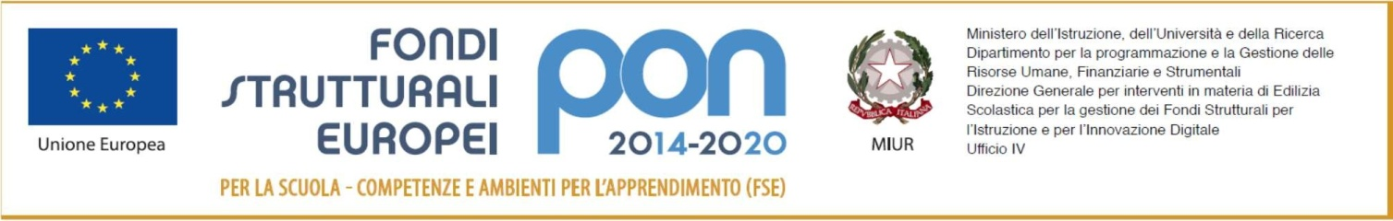

AL Dirigente Scolastico
dell’Istituto Comprensivo Statale
“ Giovanni XXIII” Sant’Antimo (NA)
TABELLA DI AUTOVALUTAZIONE ESPERTO per il Modulo: Let’s talk in English

Il / La sottoscritto/a compila, sotto la propria personale responsabilità, la seguente griglia di valutazione autocertificandone la rispondenza a titoli in suo possesso ai sensi dell' Art. 46 D.P.R. 28 dicembre 2000, n. 445 e consapevole delle sanzioni penali, nel caso di dichiarazioni non veritiere e falsità negli atti, richiamate dall’art. 76 D.P.R. 445 del 28/12/2000,
- dichiara di essere madrelingua inglese
e di possedere i seguenti titoli:
a) TITOLO DI STUDIO | Punti a cura dell’istante  Punti | A cura della Commissione  Punti
1. LAUREA in lingua inglese
2. DIPLOMA magistrale
3. DIPLOMA di scuola magistrale
b) ALTRI TITOLI | Punti | Punti
Altra Laurea
Dottorato di ricerca
Master 1500 ore, Corso di perfezionamento 1500 ore
b) ALTRI TITOLI (MAX 5 titoli) | Punti | Punti
Corsi di formazione/aggiornamento pertinenti
b) CERTIFICAZIONI (SI VALUTA UNA SOLA CERTIFICAZIONE/ESPERIENZE) | Punti | Punti
Certificazione informatica
d) TITOLI DI SERVIZIO | Punti | Punti
P.3 per anno di servizio prestato nella scuola dell’infanzia e/o della scuola primaria
TOTALE

Data Firma

